附件5

资格审核系统网上操作说明

一、资格审核系统
考生登录深圳市公安局公开招聘警务辅助人员资格审核系统（网址：https://zgsc.hongbohr.com/szap）（以下简称“资审系统”）。资审系统仅支持电脑登录，不支持手机登录，网页浏览器推荐使用360浏览器、IE9及以上版本、Mozilla Firefox、Google Chrome。
二、网上填报操作步骤
（一）考生登录
点击右上角“点击登录”按钮，登录方式分“短信登录”和“密码登录”，首次登录请选择“短信登录”，输入身份证号码、准考证号码、报名时预留手机号码，点击“获取短信验证码”，收到短信验证码后，输入验证码并点击“登录”。
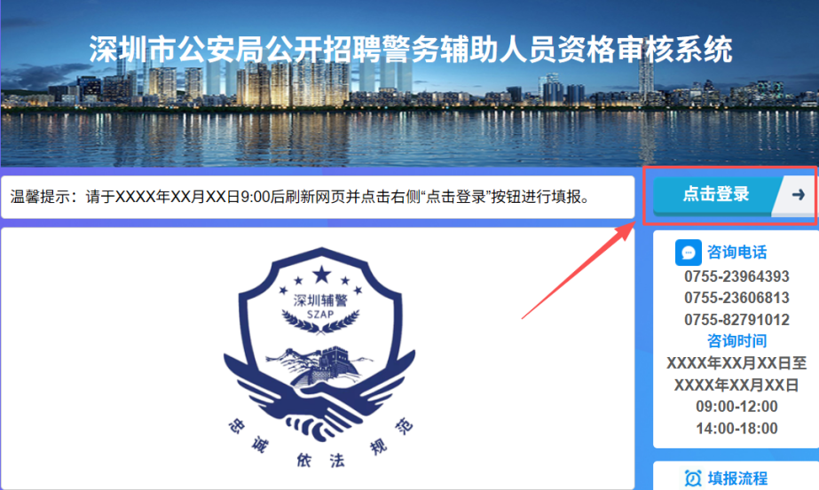
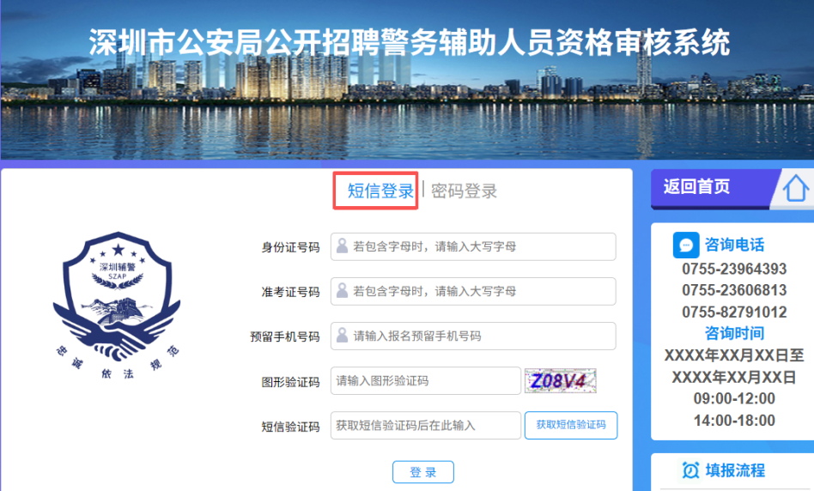
（二）设置登录密码
1.考生在首次登录本系统时可点击“修改密码”设置登录密码，若手机接收短信验证码次数受限制或无法接收短信验证码时，可选择账号密码登录方式，请务必妥善保管此密码。


2.若考生忘记密码，请点击下方“忘记密码”按钮，输入身份证号码、准考证号码以及报名时预留的手机号码，点击“获取短信验证码”按钮，输入验证码后点击“继续”按钮进行重置密码。

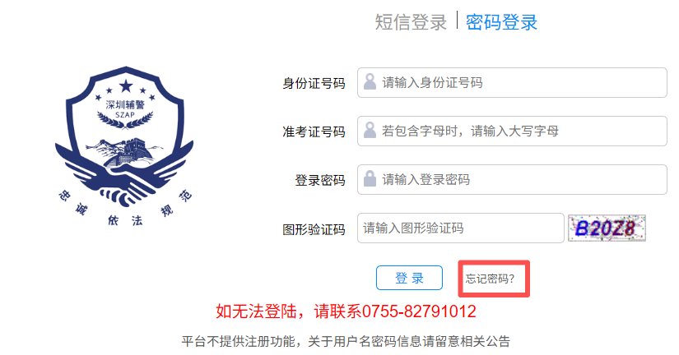

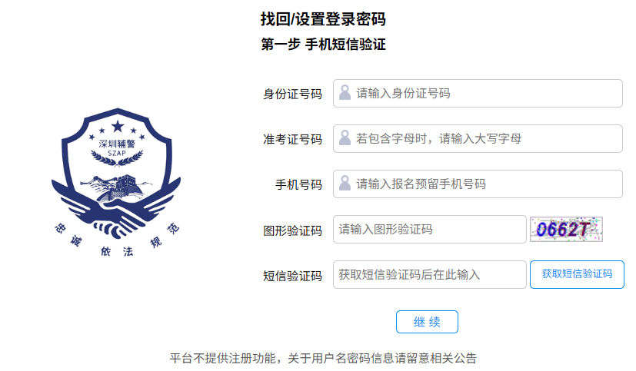

3.若首次登录未设置登录密码，可点击右边“个人信息”--“修改密码”进行密码设置。


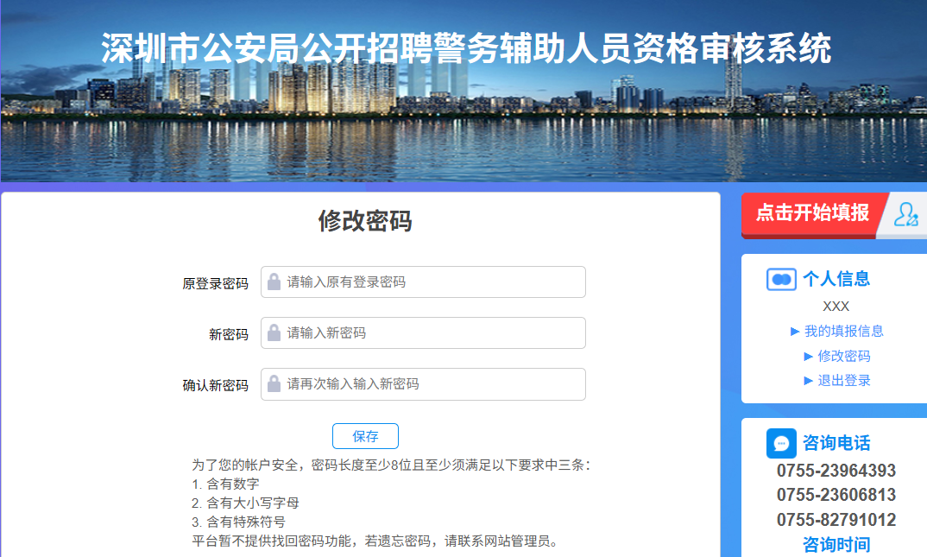
三、认真阅读公告
考生请点击“点击进入信息填报”按钮，仔细阅读公告内容，了解相关要求，如实上传材料。
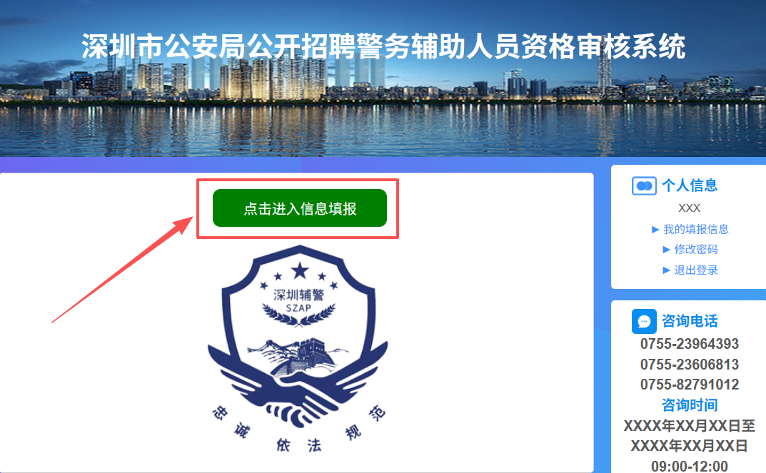
四、填报信息
（一）开始填报
考生阅读完公告后，点击正下方红色按钮“点击开始填报”。
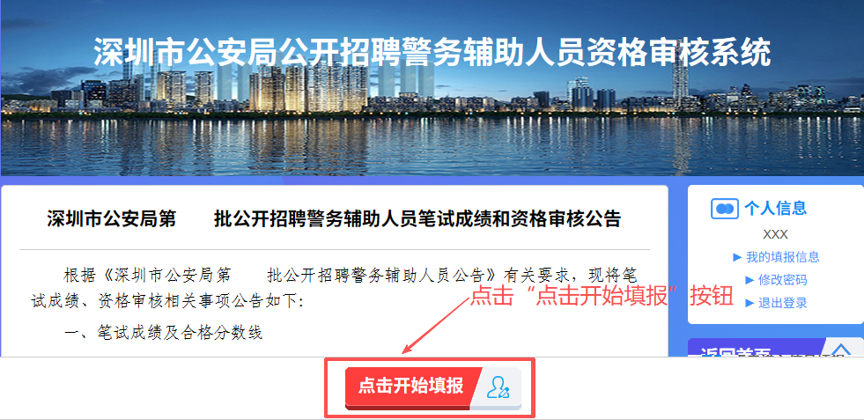
（二）确认个人信息及阅读承诺书
确认个人信息无误后，点击“继续”按钮，阅读考生承诺书，点击“同意并继续”进入下一步骤，点击“不同意”则退出资审系统。

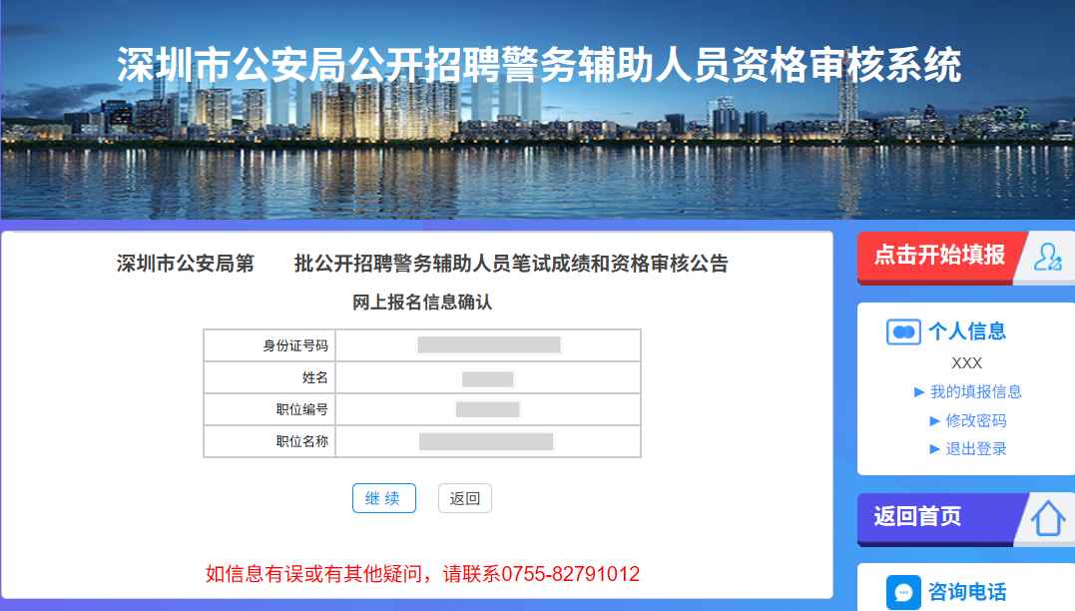


（三）填写个人资审信息
请考生自行核验基本信息是否正确，如有信息错误，可以修改完善。本页面带*符号均为必填项，请考生根据个人情况如实填写。其中，填写“学历验证码”一栏，考生需进入中国高等教育学生信息网（以下简称学信网）查看《教育部学历证书电子注册备案表》中的在线验证码并填写进“学历验证码”一栏（若不清楚什么是“学历验证码”，请点击“学历验证码”框旁边红色提示字体“什么是学历验证码？”），点击“验证”按钮，进入确认学历验证步骤，显示学信网《教育部学历证书电子注册备案表》即表示学历验证码填写正确，若无法显示则表示学历验证码错误，需重新填写，填写完毕点击“下一步”。如信息有误，请点击“返回上一步”进行修改，如确认无误，请点击“继续”按钮。
若无法查询学信网验证码的，需在“学历验证码”框内注明原因（例如2001年以前学历、军队院校学历等），并提交相关认证报告和证明材料。如有疑问，可拨打0755-23964393、0755-23606813、0755-82791012咨询。

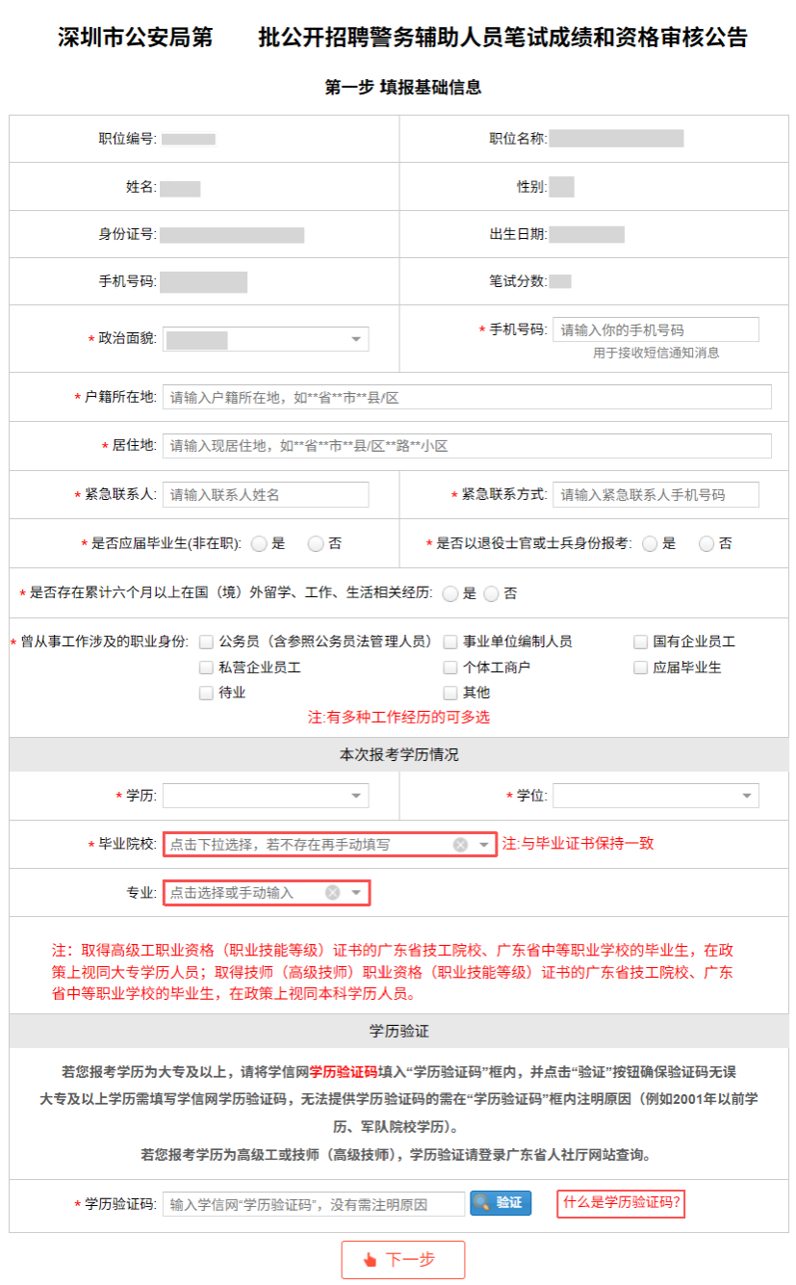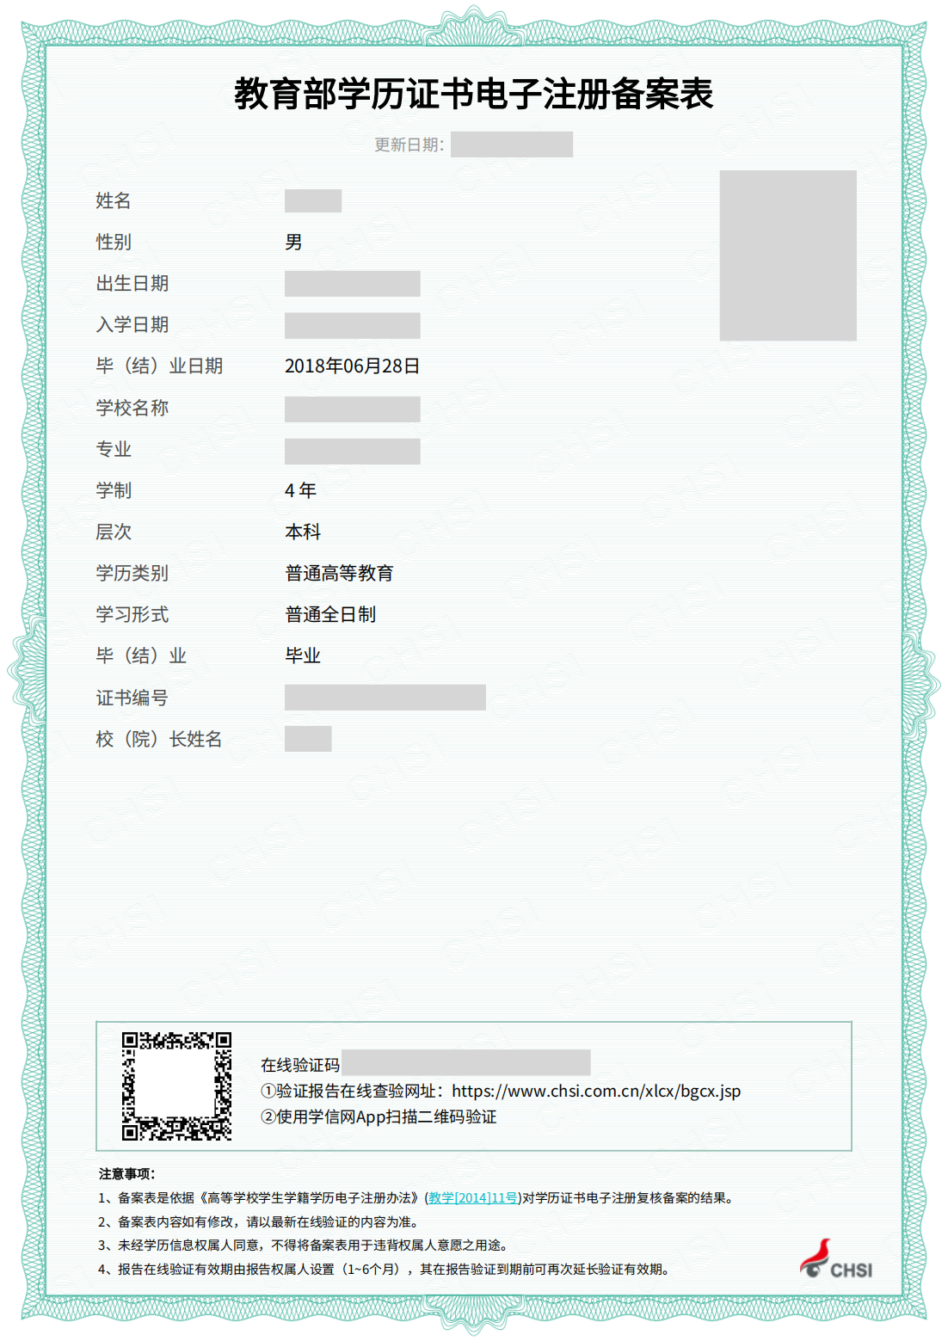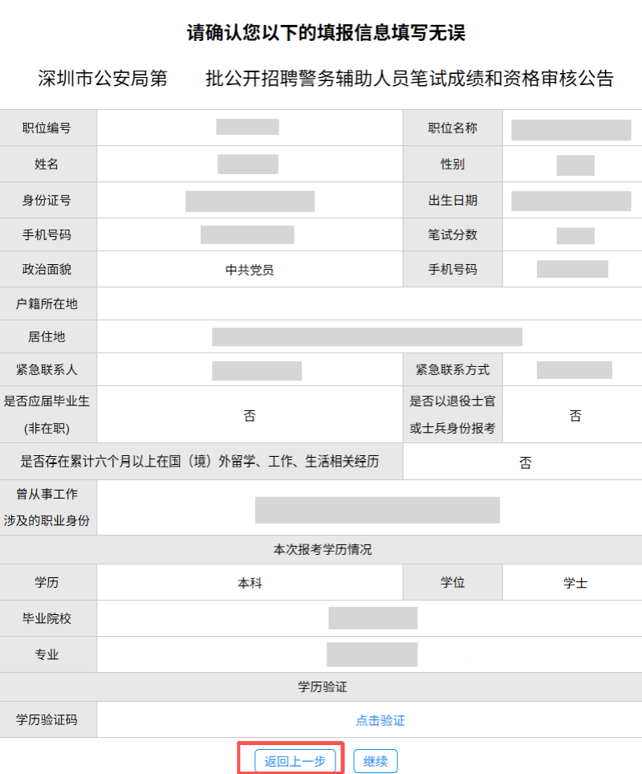
（四）上传材料
请考生逐项以图片（需JPG、PNG、BMP、GIF格式）形式上传提交个人资格审核材料，每张图片必须保证画面清晰，画面模糊无法识别可能会导致资格审核不合格；上传的图片大小必须小于2MB，图片大于2MB可能导致无法上传。考生在材料上传后需确认是否清晰，材料上传错误或无法正常显示可以删除重新上传，确认无误后点击“确认并提交”按钮即完成资格审核资料提交，等待审核结果。
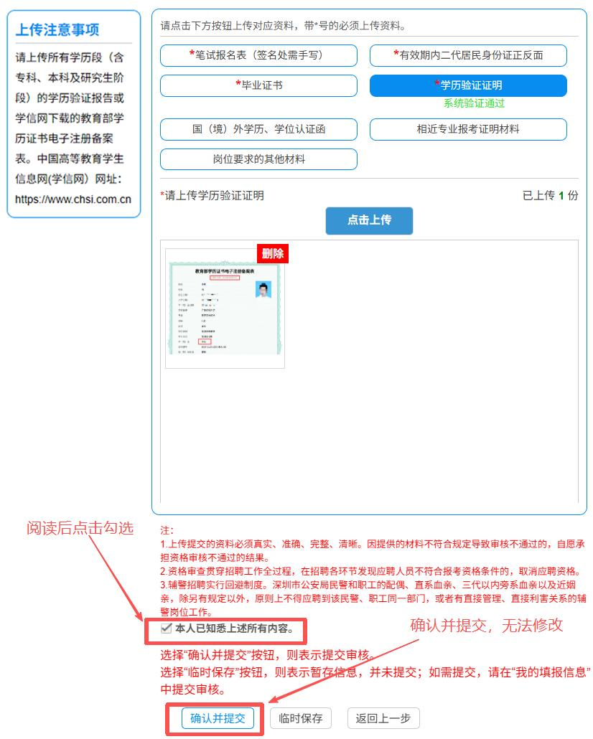
注：①在“学历验证证明”框上传材料后，请注意“学历验证证明”框中提示词显示“验证失败，不正确的学历验证证明”还是“系统验证通过”。若显示“验证失败，不正确的学历验证证明”，请仔细检查“学历验证证明”上传的材料是否正确，如确认无误可忽略提示词，继续提交；如有误请重新上传。

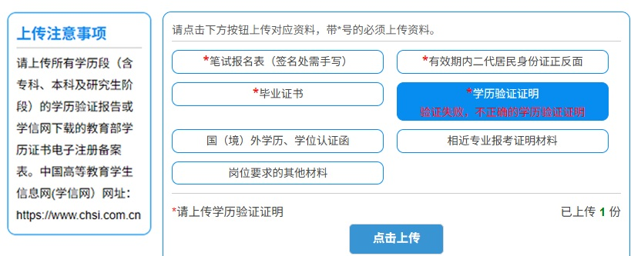

②材料上传完毕，需仔细阅读下方红色字体内容，并勾选“本人已知悉上述所有内容”。选择“临时保存”属于未提交状态，可进行修改，如需确认提交，请点击“进入我的填报信息”，点击“提交”按钮，若状态栏中显示“审核中”，表示提交成功，请耐心等待审核结果。

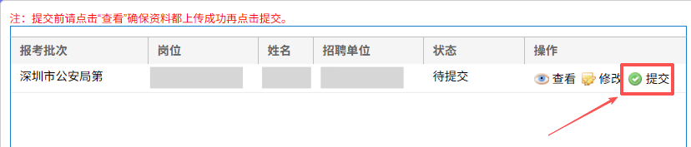

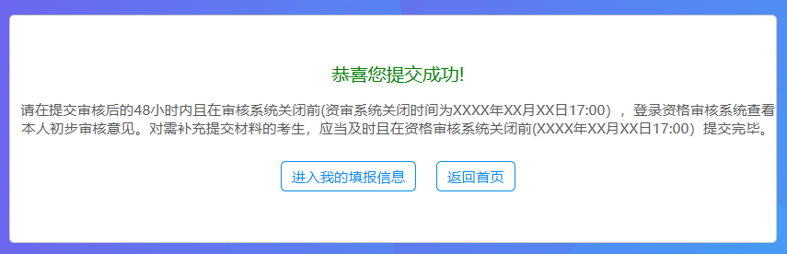

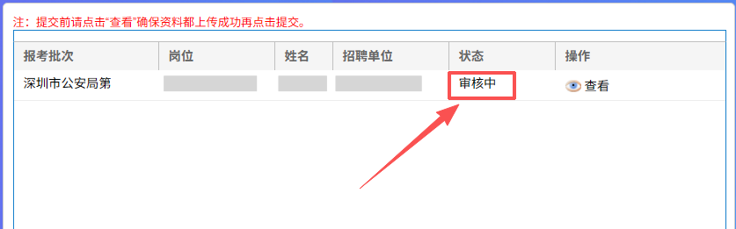

五、查询资格审核结果
考生在提交资格审核信息成功48小时内且在资审系统关闭前（资审系统关闭时间为2026年7月27日17:00），可登录资审系统点击“我的填报信息”查看资格审核状态。

如果资格审核状态为“审核中”，请耐心等待审核结果；如果资格审核状态为“合格”，即完成并通过了网上资格审核环节（资格审查贯穿招聘全过程。本次资格审核仅对考生上传提交的材料进行初步审查，考生的资格条件是否符合《深圳市公安局第十四批公开招聘警务辅助人员公告》及应聘职位要求，最终以政治考察及聘用审批结果为准）；如果资格审核状态为“退回”，请在审核意见处查看退回原因，并尽快修改或补充材料，逾期未补交或补交资料不符合要求导致资格审核不合格的，由考生个人自行承担后果。
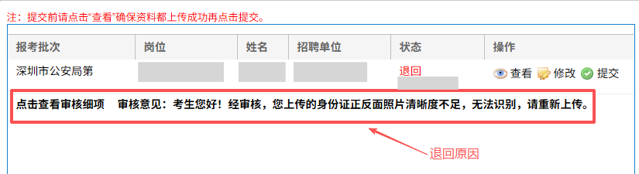

六、如何获取学历验证码
（一）学信网查询范围
学信网提供2001年以后国家承认的各类高等教育学历证书电子注册信息，包括研究生、普通本专科、成人本专科、网络教育、开放教育、高等教育自学考试以及高等教育学历文凭考试等。
若无法查询学信网有关验证码的，需注明原因（例如2001年以前学历、军队院校学历等），并提交相关认证报告和证明材料。如有疑问，可拨打电话0755-23964393、0755-23606813、0755-82791012进行咨询。
（二）查询操作步骤
1.考生使用学信网账号和密码，登录学信网“学信档案”（网址：https://my.chsi.com.cn/archive/index.jsp）。未登录过学信网的考生，请先实名注册学信网账号。
2.登录后，点击 “在线验证报告”，点击“高等学历”（不选择“高等学籍”），按步骤申请《教育部学历证书电子注册备案表》，有效期选择最长180天，生成本人最高学历的《教育部学历证书电子注册备案表》，并将备案表中的“在线验证码”填入资审系统中的“学信网验证码”栏中。
